Autor 1: Alexander Quinto / Marcobre / Superintendente de Planeamiento Mina
alexander.quintofr@marcobre.com/ +51987108061
Ingeniero de Minas con más de 20 años de experiencia en planificación, operación y desarrollo de proyectos mineros. Ha desempeñado funciones clave en reconocidas compañías como Barrick, Las Bambas, Chinalco, Minsur y Marcobre, contribuyendo significativamente en la optimización de procesos, gestión de operaciones y ejecución de proyectos estratégicos en minería a tajo abierto.

Autor 2: Estefany Távara / Orica / OREPro Specialist LATAM
estefany.tavara@orica.com / estefany.tavara@gmail.com +51989873146
Ingeniera Geóloga de la Universidad Nacional Mayor de San Marcos, Perú, con 12 años de experiencia profesional en los rubros minero de hidrocarburos. Actualmente se desempeña como Especialista de Soluciones Digitales en Orica Perú, dando soporte a las implementaciones y el uso operativo de la tecnología OREProTM.

Título: Reducción de la dilución mediante el uso de algoritmos que modelan el desplazamiento de la voladura
El presente trabajo tiene como objetivo describir los logros alcanzados en la reducción de la dilución en la operación minera a tajo abierto Mina Justa, ubicada en el distrito de San Juan de Marcona, departamento de Ica, en el sur del Perú. Mina Justa es operada por Marcobre, una empresa minera dedicada a la producción de cobre que forma parte del Grupo Breca y Alxar.
Contexto:
El control de ley es el proceso de asignar o delimitar de manera óptima a que destino será enviado el material extraído. El escenario ideal implicaría enviar solo mineral por encima de la ley de corte a la planta de procesamiento y enviar el material estéril al botadero; es bien conocido que este escenario ideal es difícil de alcanzar debido a diversos factores tales como factores operativos (ancho de la pala, unidad mínima de minado), proceso de voladura, etc. El presente trabajo se centra en la dilución y la pérdida mineral generadas durante el proceso de voladura. La voladura, un proceso fisicoquímico que utiliza explosivos para fragmentar la roca, provoca un desplazamiento violento y complejo del material. Como consecuencia, se vuelve un desafío para los equipos de operación y planificación determinar con precisión la ubicación del mineral en el escenario posterior a la voladura. La metodología tradicional de delimitación de polígonos de minado no considera estos desplazamientos, lo que conlleva a niveles de dilución y pérdida mineral superiores a los esperados.
Una de las técnicas más utilizadas en el rubro para detectar posibles desvíos entre lo planificado y lo ejecutado es la reconciliación, esta comparación de datos en las diferentes etapas del proceso puede realizarse mediante el uso de ratios o factores: F1, F2 y F3 (H M Parker, 2012)
El factor F2 es la comparación entre el tonelaje, la ley y el contenido metálico entregados por el control de ley (modelo corto plazo) versus el tonelaje, la ley y el contenido metálico recibidos en la planta. En 2012, H M Parker señaló que “La reconciliación debe ser una parte implícita del proceso minero, y los objetivos de reconciliación deben ser un indicador clave de rendimiento (KPI) para minas bien gestionadas.”
Objetivo
Mejorar y estabilizar el factor F2 mediante la implementación de un software que modela el desplazamiento de material ocasionado por la voladura.
Metodología
Mediante el uso de un algoritmo sofisticado, este software, convierte el modelo de bloques corto plazo in situ en un modelo de bloques posterior a la voladura (modelo desplazado en 3D). En base a esta nueva realidad, genera polígonos de minado optimizados, teniendo en cuenta aspectos que anteriormente no eran considerados, tales como: efecto de la voladura en el desplazamiento y con qué dirección y ángulo de minado será extraído el material. Actualmente todos los proyectos de voladura son procesados en el software y el minado se realiza de acuerdo con los resultados generados. El método utilizado para evaluar la eficacia de la tecnología implementada ha sido monitorear la evolución del factor F2 de manera mensual.
Resultados
Análisis del Indicador F2: El gráfico mensual del indicador F2 durante el año 2024 muestra la evolución del cumplimiento entre el modelo de control de ley (grade control) y lo realmente alimentado a planta, con especial énfasis en el impacto de la implementación del software OREProTM 3D.
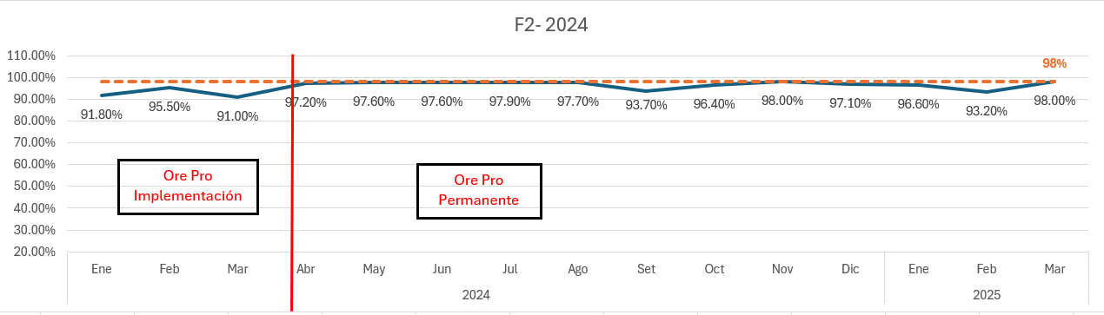

Implementación OREProTM 3D (enero – marzo): Se observa alta variabilidad, con valores de F2 entre 91.0% y 95.5%, reflejando ajustes propios de la puesta en marcha de la herramienta.
Uso permanente OREProTM 3D (a partir de abril): Se consolida una mejora sostenida en el indicador F2, alcanzando valores cercanos o superiores al 97%. Destaca el comportamiento entre abril y diciembre ya que muestra una tendencia positiva hacia esa meta, confirmando la efectividad del software como herramienta de estabilización y control.
Conclusiones
- Reducción efectiva de la dilución: Desde su implementación, el software ha demostrado ser una solución eficaz para reducir la dilución.
- Optimización del control de ley (grade control): Gracias al modelado post-voladura, se logra una delimitación más realista de los polígonos de minado, lo que optimiza el envío de mineral a planta y reduce la pérdida mineral.
- Mejora sostenida del indicador F2: La evolución del indicador F2 durante el 2024 refleja una mejora significativa desde abril en adelante, alcanzando niveles cercanos o superiores al 97%, lo que evidencia una mayor concordancia entre el modelo de control de ley y lo realmente alimentado a planta, esto genera valor al activo principal de la empresa.
- Valor agregado en la etapa de planificación: La incorporación de algoritmos predictivos y modelos dinámicos representa un avance hacia una minería más inteligente, contribuyendo a una mejor recuperación del mineral y mayor eficiencia operativa.

